Государственноебюджетное
профессиональное образовательное учреждение
«Дубовский зооветеринарный колледж
имени Героя Советского Союза А. А. Шарова»

ПРИКАЗ

№ 65-п 25.04.2017 г.

«Об установлении стоимости за обучение
по договору об оказании платных образовательных услуг
по программам подготовки специалистов среднего звена»

В соответствии с Федеральным законом от 29.12.2012 № 273-ФЗ «Об образовании в Российской Федерации», Постановлением Правительства РФ от 15.08.2013 № 706 «Об утверждении Правил оказания платных образовательных услуг» и Положением об оказании платных образовательных услуг в колледже,

ПРИКАЗЫВАЮ:

1. Установить с 01 сентября 2017 года стоимость обучения на 2017-2018 учебный год по очной форме обучения по программам подготовки специалистов среднего звена для лиц, поступивших на 1 курс и заключивших договор об оказании платных образовательных услуг по программам подготовки специалистов среднего звена после 01 июня 2017 года по специальностям:

Специальность | Стоимость обучения
Ветеринария(ветеринарный фельдшер) | 10000,00
Кинология | 10000,00

2. Установить с 01 сентября 2017 года стоимость обучения на 2017-2018 учебный год по очно-заочной форме обучения по программам подготовки специалистов среднего звена для лиц, поступивших на 1 курс и заключивших договор об оказании платных образовательных услуг по программам подготовки специалистов среднего звена после 01 июня 2017 года по специальностям:

Специальность | Стоимость обучения
Фармация | 28000,00
Кинология | 15000,00

3. Установить с 01 сентября 2017 года стоимость обучения на 2017-2018 учебный год по очной и заочной форме обучения по программам подготовки специалистов среднего звена для лиц, заключивших договор об оказании платных образовательных услуг по программам подготовки специалистов среднего звена после 01 июня 2017 года по специальностям:

Специальность | Стоимость обучения
Право и организация социального обеспечения | 15000,00
Технология молока и молочных продуктов | 15000,00
Технология мяса и мясных продуктов | 15000,00
Агрономия | 15000,00
Прикладная информатика (поотраслям) | 15000,00
Ихтиология и рыбоводство | 15000,00
Садово-парковое и ландшафтное строительство | 15000,00
Охотоведение и звероводство  (базовая подготовка) | 15000,00
Экономика и бухгалтерский учет (по отраслям) | 15000,00
Гостиничный сервис | 15000,00
Декоративно-прикладное искусство и народные промыслы | 15000,00

4. Установить с 01 сентября 2017 года стоимость обучения на 2017-2018 учебный год по очной формеускоренному обучения по индивидуальному плану, очно-заочной форме, по программам подготовки специалистов среднего звена для лиц, заключивших договор об оказании платных образовательных услуг по программам подготовки специалистов среднего звена до 01 июня 2016 года по специальностям:

Специальность | Стоимость обучения
Ветеринария (ветеринарный фельдшер) | 18000,00
Кинология | 15000,00
Фармация | 28000,00

5.Установить с 01 сентября 2017 года стоимость обучения на 2017-2018 учебный год на рабочие профессии для лиц, заключивших договор об оказании платных образовательных услуг по программам подготовки специалистов среднего звена по специальностям:

Код | Рабочая профессия | Срок  Стоимость (в руб.)
16199 | Оператор электронно-вычислительных и вычислительных машин; | 3 мес.  4 500
16781 | Пожарный; | 3 мес.  4 500
18511 | Слесарь по ремонту автомобилей; | 4 мес.  6 000
18522 | Слесарь по ремонту дорожно-строительных машин итракторов; | 2 мес.  3 000
19756 | Электрогазосварщик; | 4 мес.  6 000
16909 | Портной; | 3 мес.  4 500
17531 | Рабочий зеленого хозяйства; | 3 мес.  4 500
18103 | Садовник; | 3 мес.  4 500
19524 | Цветовод; | 3 мес.  4 500
17521 | Пчеловод; | 1 мес.  1 500
11442 | Водитель автомобиля; | 3 мес.  6 500
19203 | Тракторист; | 3 мес.  6 500
18111 | Санитар ветеринарный; | 3 мес.  8 000
15808 | Оператор по ветеринарной обработке животных; | 3 мес.  4 500
15830 | Оператор по искусственному осеменению животных и птицы; | 3 мес.  4 500
11957 | Жокей; | 3 мес.  4 500
14860 | Наездник; | 3 мес.  4 500
19226 | Тренер лошадей; | 3 мес.  4 500
16437 | Парикмахер. | 3 мес.  4 500

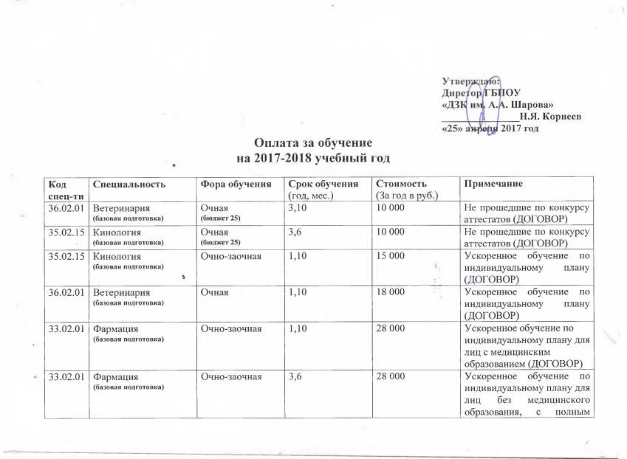
 |  |  |  |  | средним образованием после 11 классов, НПО, СПО, ВПО (ДОГОВОР)
40.02.01 | Право и организация социального обеспечения  (базовая подготовка) | Очная | 2,10  1,10 | 15 000  15 000 | На базе 9 класса (Договор)  На базе 11класса (Договор)
 |  | Заочная | 3,10  2,10 | 15 000  15 000 | На базе 9 класса (Договор)  На базе 11класса (Договор)
19.02.07 | Технология молока и молочных продуктов  (базовая подготовка) | Очная | 2,10  1,10 | 15 000  15 000 | На базе 9 класса (Договор)  На базе 11класса (Договор)
 |  | Заочная | 3,10  2,10 | 15 000  15 000 | На базе 9 класса (Договор)  На базе 11класса (Договор)
19.02.08 | Технология мяса и мясных продуктов  (базовая подготовка) | Очная | 2,10  1,10 | 15 000  15 000 | На базе 9 класса (Договор)  На базе 11класса (Договор)
 |  | Заочная | 3,10  2,10 | 15 000  15 000 | На базе 9 класса (Договор)  На базе 11класса (Договор)
35.02.05 | Агрономия  (базовая подготовка) | Очная | 2,10  1,10 | 15 000  15 000 | На базе 9 класса (Договор)  На базе 11класса (Договор)
 |  | Заочная | 3,10  2,10 | 15 000  15 000 | На базе 9 класса (Договор)  На базе 11класса (Договор)
09.02.05 | Прикладная информатика (поотраслям)  (базовая подготовка) | Очная | 2,10  1,10 | 15 000  15 000 | На базе 9 класса (Договор)  На базе 11класса (Договор)
 |  | Заочная | 3,10  2,10 | 15 000  15 000 | На базе 9 класса (Договор)  На базе 11класса (Договор)
35.02.09 | Ихтиология и рыбоводство  (базовая подготовка) | Очная | 2,10  1,10 | 15 000  15 000 | На базе 9 класса (Договор)  На базе 11класса (Договор)
 |  | Заочная | 3,10  2,10 | 15 000  15 000 | На базе 9 класса (Договор)  На базе 11класса (Договор)
35.02.12 | Садово-парковое и ландшафтное строительство  (базовая подготовка) | Очная | 2,10  1,10 | 15 000  15 000 | На базе 9 класса (Договор)  На базе 11класса (Договор)
 |  | Заочная | 3,10  2,10 | 15 000  15 000 | На базе 9 класса (Договор)  На базе 11класса (Договор)
35.02.14 | Охотоведение и звероводство  (базовая подготовка) | Очная | 2,10  1,10 | 15 000  15 000 | На базе 9 класса (Договор)  На базе 11класса (Договор)
 |  | Заочная | 3,10  2,10 | 15 000  15 000 | На базе 9 класса (Договор)  На базе 11класса (Договор)
38.02.01 | Экономика и бухгалтерский учет (по отраслям)  (базовая подготовка) | Очная | 2,10  1,10 | 15 000  15 000 | На базе 9 класса (Договор)  На базе 11класса (Договор)
 |  | Заочная | 3,10  2,10 | 15 000  15 000 | На базе 9 класса (Договор)  На базе 11класса (Договор)
43.02.01 | Гостиничный сервис  (базовая подготовка) | Очная | 2,10  1,10 | 15 000  15 000 | На базе 9 класса (Договор)  На базе 11класса (Договор)
 |  | Заочная | 3,10  2,10 | 15 000  15 000 | На базе 9 класса (Договор)  На базе 11класса (Договор)
54.02.02 | Декоративно-прикладное искусство и народные промыслы  (базовая подготовка) | Очная | 2,10  1,10 | 15 000  15 000 | На базе 9 класса (Договор)  На базе 11класса (Договор)
 |  | Заочная | 3,10  2,10 | 15 000  15 000 | На базе 9 класса (Договор)  На базе 11класса (Договор)

РАБОЧИЕ ПРОФЕССИИ
В Дубовском зооветеринарном колледже в 2017-2018 учебном году
(обучение платное):
Код | Рабочая профессия | Срок  Стоимость (в руб.)
16199 | Оператор электронно-вычислительных и вычислительных машин; | 3 мес.  4 500
16781 | Пожарный; | 3 мес.  4 500
18511 | Слесарь по ремонту автомобилей; | 4 мес.  6 000
18522 | Слесарь по ремонту дорожно-строительных машин итракторов; | 2 мес.  3 000
19756 | Электрогазосварщик; | 4 мес.  6 000
16909 | Портной; | 3 мес.  4 500
17531 | Рабочий зеленого хозяйства; | 3 мес.  4 500
18103 | Садовник; | 3 мес.  4 500
19524 | Цветовод; | 3 мес.  4 500
17521 | Пчеловод; | 1 мес.  1 500
11442 | Водитель автомобиля; | 3 мес.  6 500
19203 | Тракторист; | 3 мес.  6 500
18111 | Санитар ветеринарный; | 3 мес.  8 000

